一些零碎问题

1. 角色冲锋有时会停不下来（直到撞到障碍物才停）
2. 方块形的职业死亡后有时尸体没消失。
3. 冲锋时间会有变化（往往发生在速度变化之后）。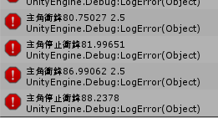 
4. 点击按钮有时没有反应
5. 体力的自然恢复速度需要减慢，需要对应字段。
6. AI没撞到人不会变职业。
7. AI撞到玩家，玩家也不会死亡。